**Поиграйте с детьми**

**Игры по дороге в детский сад:**

**«Чей хвост?»**

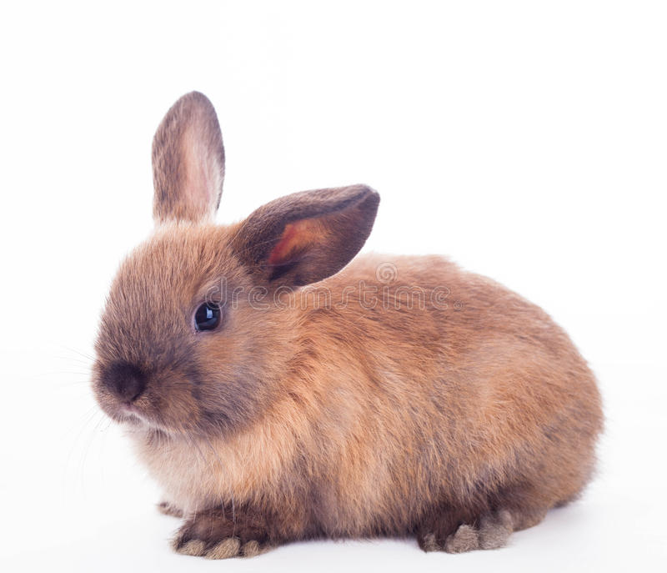 Помоги животным найти свои хвосты. Длинный серый хвост у кого? – у волка. Короткий пушистый беленький – у зайца.

Длинный рыжий пушистый – у лисы.

Длинный с кисточкой на конце – у коровы.

Хвост колечком – у собаки

Хвост крючком – у свиньи.

Длинный хвост, покрытый волосами – у лошади, и т.д.

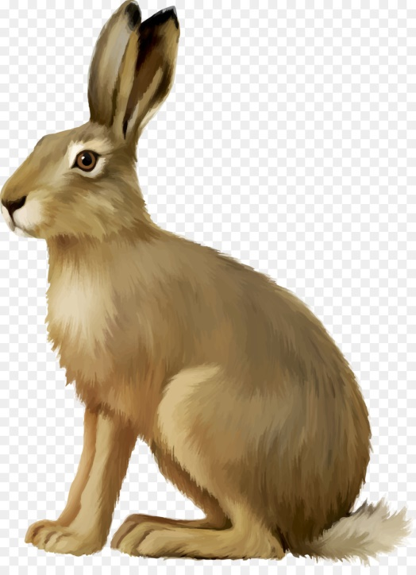

**«Угадай животное по его жилищу»**

Логово – волк.

Свинарник – свинья.

Нора – лиса, мышь, ёжик.

Будка – собака.

Дупло – белка.

Конюшня – лошадь, и т.д.

**«Отгадай животное»**

Вы загадываете животное, описываете его, ребёнок по описанию догадывается:

Она маленькая, ловкая, живёт в лесу, умеет прыгать, любит орешки. Кто это? (белка)

Она среднего размера, тело покрыто шерстью, хвост короткий, даёт молоко. (коза) и др.